4-amaliy mashg’ulot:

MS Wordda yangi uslublar yaratish

MS-WORD Microsoft Office to'plamining dasturiy ta'minotining bir qismidir. U hujjatlarni yozish, tahrirlash, formatlash, saqlash, kirish va chop etishga yordam beradi. U hujjatni .doc yoki .docx kengaytmasi bilan saqlaydi. U foydalanuvchiga ko'plab xususiyatlarni taqdim etadi, masalan:

1. Matnning shriftini, hajmini, uslubini o'zgartirish.
2. Hujjatning ma'lum bir sahifasini yoki butun hujjatni bir vaqtning o'zida va kerak bo'lganda tahrirlang.
3. Imlo, grammatikani tekshiradi va hatto jumla(lar)ni yaxshiroq shaklda qayta tuzadi.
4. Tasvirlar, kliplar, diagrammalar, shakllar, giperhavola va boshqalarni kiritishingiz mumkin.
5. Chetlarning o'lchamini o'zgartiring, sahifaga chegara, fon rangi qo'shing.
6. Shuningdek, u bir xil xatni bir necha marta va boshqa shaxsga jo‘natmoqchi bo‘lganimizda foydalaniladigan xatlarni birlashtirish imkoniyatini ham taqdim etadi.
7. Jadvallarni ham yaratishingiz mumkin.

MS Worddagi uslublar hujjatdagi matnning ko'rinishini aniqlaydigan formatlardir. Word-da oldindan belgilangan uslublar mavjud, masalan, Oddiy, Sarlavha, Sarlavha 1, Subtitr va boshqalar. Ushbu uslublar oldindan belgilangan shrift, o'lcham, rang va boshqalarga ega. Siz o'zingizning uslubingizni ham yaratishingiz mumkin.

Word-da yangi uslub yaratish qadamlari:
1-qadam: Uslubga asoslangan matn/so'zni yozing (tanlovingizga qarab shrift, o'lcham, rang va h.k.larni tanlang).
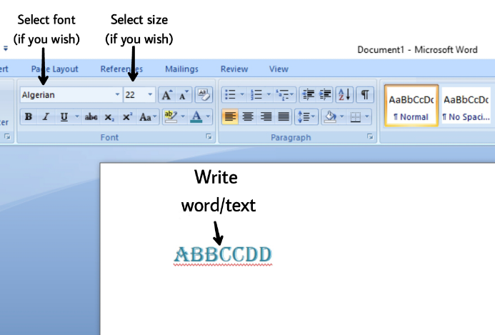
2-qadam: So'zni tanlang va sichqonchaning o'ng tugmachasini bosing.
3-qadam: Endi kichik menyudan Uslublar yonidagi ochiladigan menyuni bosing yoki oxirida mavjud bo'lgan uslublarni bosing.
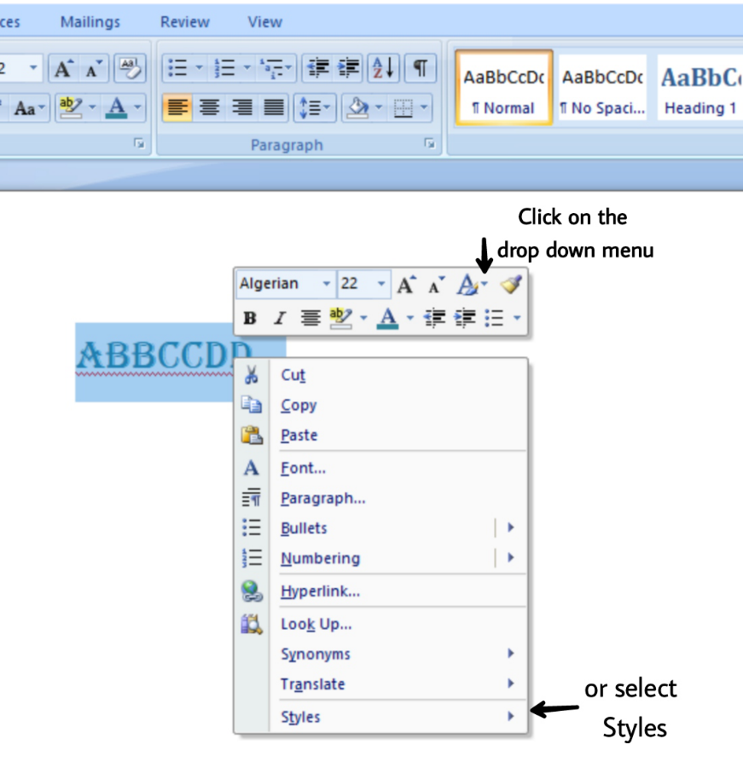
4-qadam: “Tanlovni yangi tezkor uslub sifatida saqlash” tugmasini bosing.
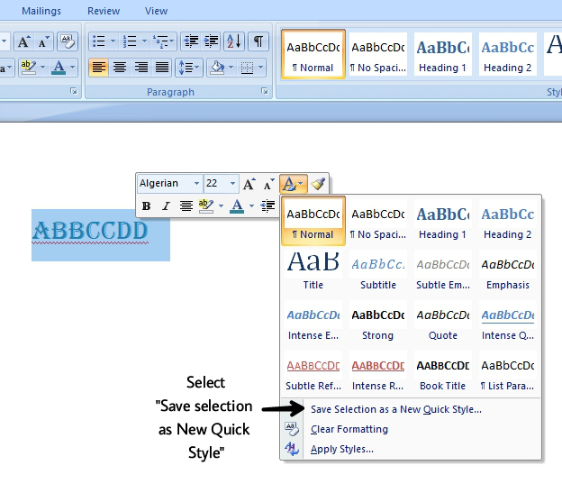
5-qadam: Uslubingizni nomlang va OK tugmasini bosing.
6-qadam: Saqlashdan oldin biror narsani o'zgartirmoqchi bo'lsangiz, "O'zgartirish" tugmasini bosing.
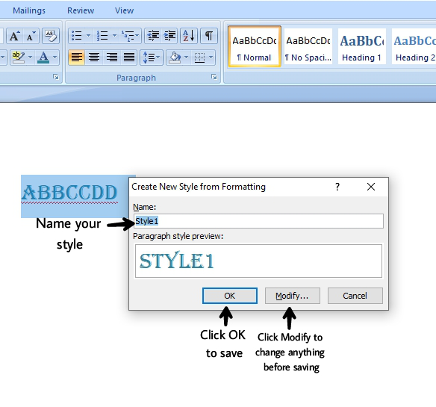

Modifying Styles
Uslublarni o'zgartirish
Saqlashdan oldin uslubni o'zgartirish uchun:
1-qadam: Uslubni saqlashdan oldin O'zgartirish tugmasini bosing.
2-qadam: Formatlashdan yangi uslub yaratish dialog oynasi paydo bo'ladi.
3-qadam: Ism, uslub, hizalama, o'lcham, shrift va boshqalar kabi kerakli o'zgarishlarni amalga oshiring.
4-qadam: OK tugmasini bosing.
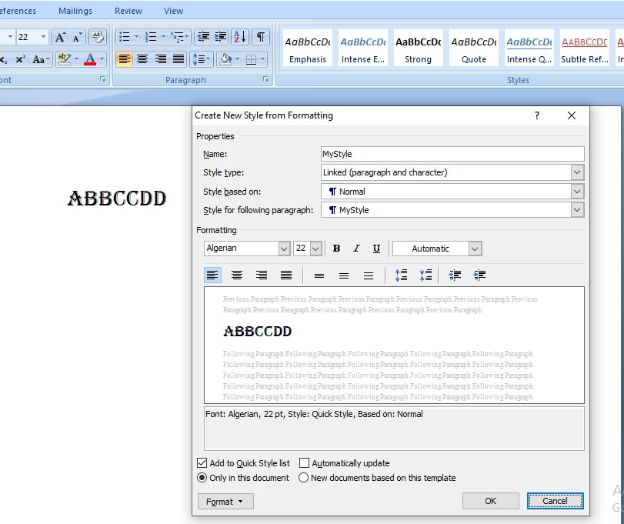
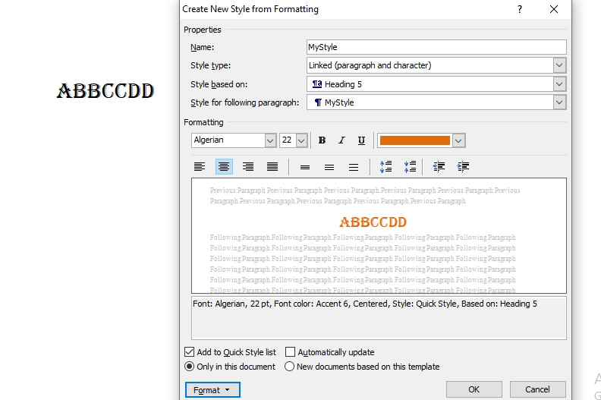

Izoh: 1-rasmda biz qilgan oldingi formatlash mavjud, 2-rasmda rang va hizalanish asosida uslubni o'zgartirdik.
O'zgartirilgan uslub:
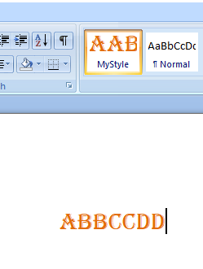
Endi shu uslub asosida istalgan matn yozadigan bo'lsak, u bir xil rang, tekislash va sarlavha bilan yoziladi.
5-qadam: Saqlangan uslubni o'zgartirish uchun uslubni o'ng tugmasini bosing va O'zgartirishni tanlang.
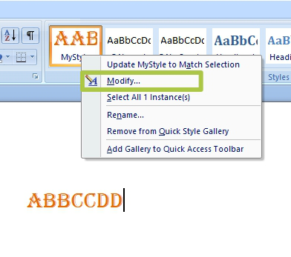

Izoh:
Bu amaliy ishni ustozingiz bilan xamkorlikda ketma-ket bajarishnigiz mumkin. Ayrim amallar 5-6 marotaba qaytashishni tavsiya etamiz.
Oxirgi natijani ustozingiz elektron pochtasi yoki telegram kanaligi ulashishingiz mumkin.

